表格6 宽带预定服务 截止日期：2019年10月5日

此表格请单独发邮件提交！
青岛世博城国际展览中心网络服务是由当地联通运营商直接提供现场安装服务。
一、展商提前报宽带流程（10.6之前报）
1、缴费
账户名称：青岛世博城国际会议展览有限公司场馆运营分公司
电话：0532-85196156
开户银行：青岛银行西海岸分行
银行账号：802680200426531
2、转账备注（公司名称、展位号、教装展网络宽带费）
3、发送现场运营人员邮箱
邮箱：985149438@qq.com
发送内容：公司名称：
打款时间：
打款记录（附件：截图）
展位号：
网络用量：
使用时间：
备注：提前报宽带的展商如有变更，请在10 月6 日前将变更情况发送至现场运营处。
规格 | 20M  （专线） | 50M  （专线） | 100M  （专线） | 备注
金额 | 2000 | 3500 | 5500
数量

二、展商临时报宽带流程（10.6-10.12现场报）
1、现场缴费 地点：N3客服中心
（1）据客户需求填写《收费单》，客户签字确认后，将收费单一式四联交至收银处。
（2）收银员根据收到的经客户签字确认的《收费单》列明的合计金额，向客户收费。通过POS机进行刷卡（借记卡）、扫码（微信、支付宝）操作进行收费，不接受信用卡及现金付款支付方式。收费完毕，收银员向客户分别开具费用和押金收据。
具体缴费金额请到展馆的现场服务处提交（为现金或银行卡支付）。价格：（一个展期）
（3）如需开具发票，客户可凭《收费单》客户联和交费收据，并提供开票信息，要求开具“服务费”发票。
备注：1.可用支付宝、微信、银行卡支付。不支持现金及信用卡；
2.现场临时报宽带的展商如有变更，接网线前可将变更情况反馈至客服处。
规格 | 现场20M  （专线） | 现场50M  （专线） | 现场100M  （专线） | 备注
金额 | 2400 | 4200 | 6600
数量

* 请在您的展位图上标注好宽带使用端口的位置，以免布线位置有误造成二次修改。影响您的布展时间。
标注图示意：
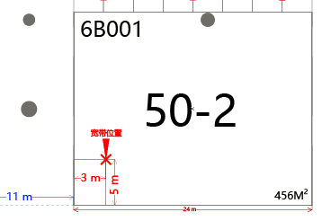
展商名称
展位号：
组委会将监督、协调中国联通股份公司的服务工作。

展商名称：
馆号： |  | 展位号：
联系人： | 手机： |  | 电话：
世博城联系人及联系方式

姓名：赵懂懂
部门职务：客服主管
电话：187-5320-6363
邮箱：985149438@qq.com

